PROYECTO DE ORDENANZA
Para el Reordenamiento Vial del Tránsito en el Microcentro de la ciudad de Luque
PLAN DE ACCION
El Proyecto consiste en la búsqueda de soluciones a varios problemas del tránsito vial.
- Mejoramiento del tránsito vehicular mediante modificaciones de sentidos de calles e implementación de sentido único en algunos casos.
- Disposición de vías especificas para el Transporte interurbano e interdistrital.
- Solución del tránsito en tres puntos críticos de acceso.
- Caminos alternativos de salidas rápidas.
El enfoque del presente proyecto ser refiere específicamente al primer punto.
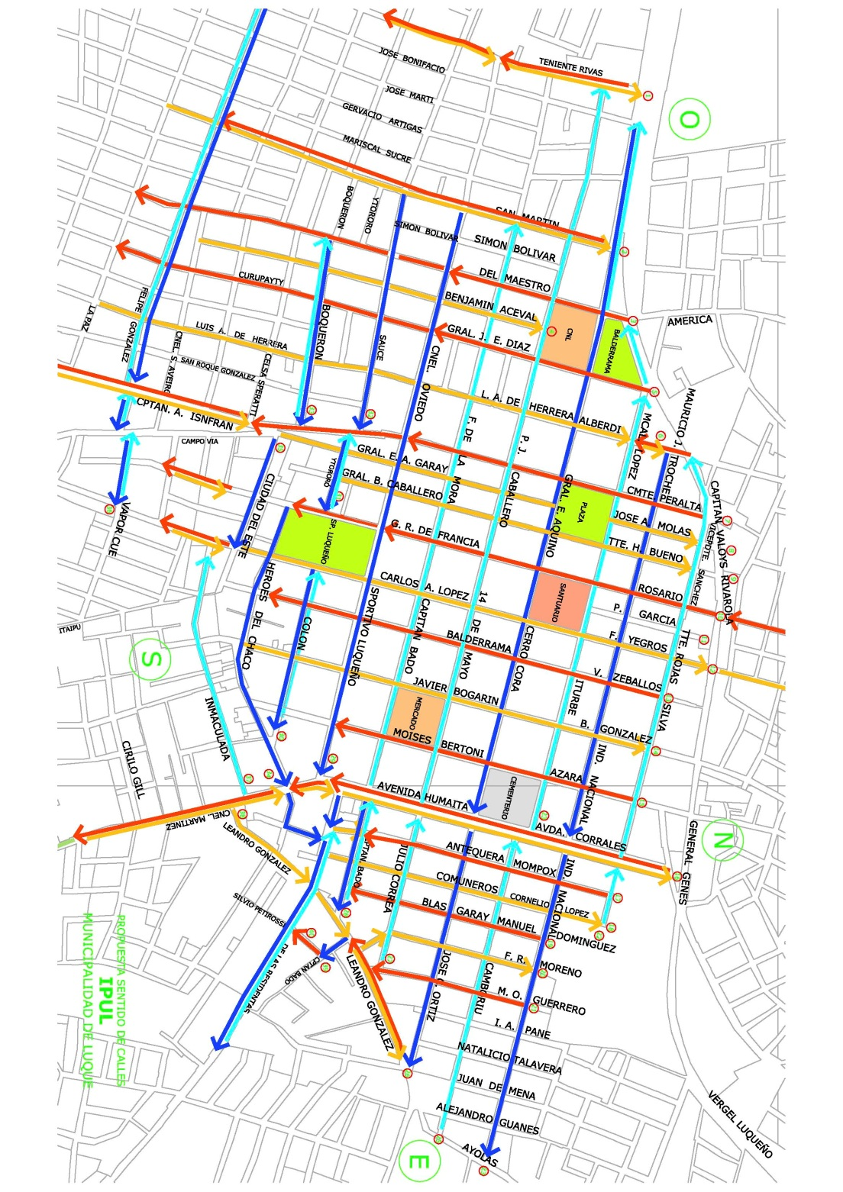
Dada la necesidad de responder a estos problemas que aquejan a la comunidad, el Instituto de Planificación Urbano de la Ciudad de Luque y las Direcciones de Obras y de Tránsito de la Municipalidad de Luque, propone lo siguiente:
Modificar el sentido de calles de tal forma a agilizar el tránsito, una vez resuelto el mejoramiento de las calles afectadas para dicho efecto, según el gráfico adjunto.

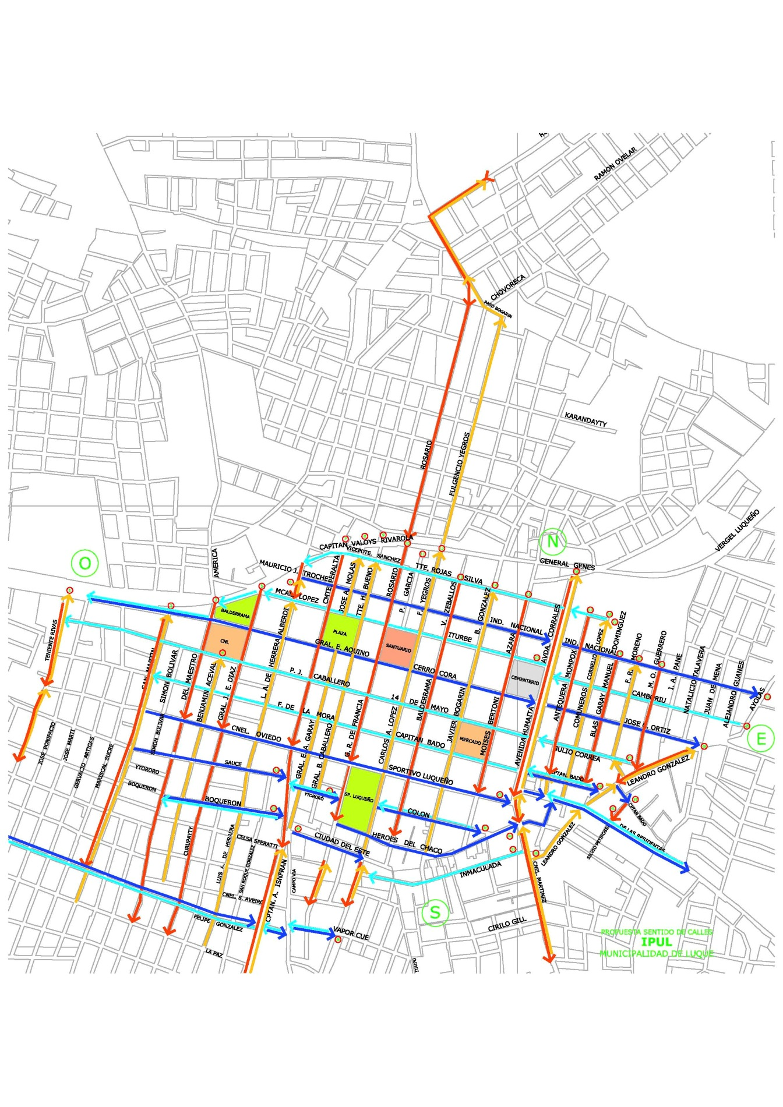

Conforme a dicho gráfico se puede entender claramente el sentido que se ha dado a dichas calles y la extensión que corresponde a cada una de ellas.
Los Puntos: 2 – 3 y 4 serán expuestos oportunamente.

